Из истории чувашского радио (90 лет назад (1932 г.) бюро Чувашского обкома ВКП(б) приняло решение об открытии радиовещательной станции в г. Чебоксары)
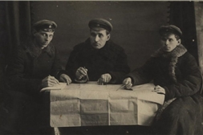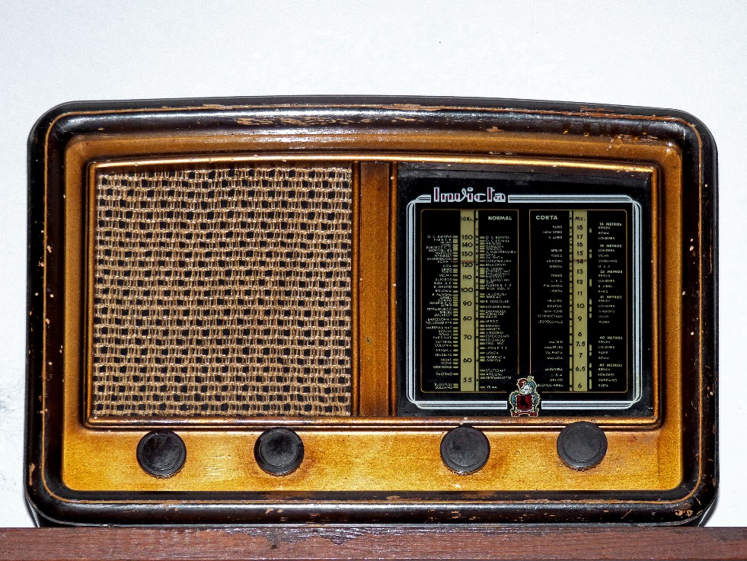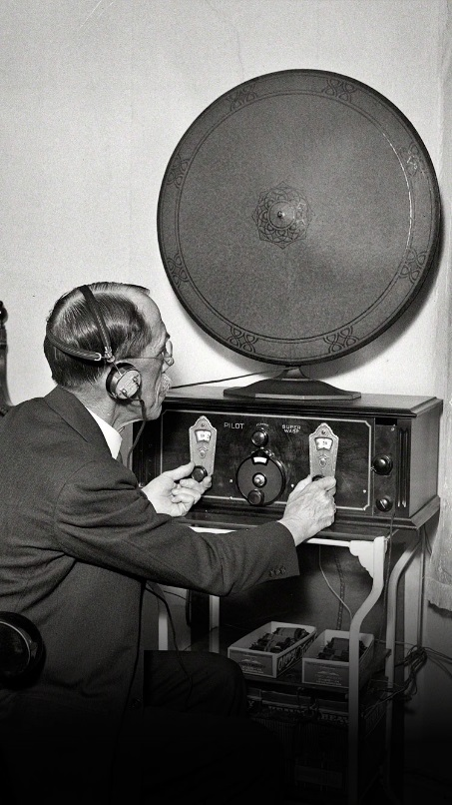
Радио без сомнений является одним из величайших изобретений человечества. Задолго до появления телевидения, сотовой связи и интернета, именно радио позволяло преодолевать пространственные барьеры между людьми, отправлять и получать информацию на огромные расстояния практически мгновенно, оперативно узнавать все актуальные новости в стране и мире.
Первая приемная радиостанция в Чебоксарах появилась в декабре 1920 г. Она была построена для приема информации Российского телеграфного агентства. Потребность в ней была крайне необходима, так как сообщения РОСТА поступали с перебоями, а газеты опаздывали на неделю.
В 1925 г. при редакции газеты «Канаш» появилась радиоустановка - радиостанция с громкоговорителем. Именно здесь образовалась группа радиолюбителей, в которую входили радио-энтузиасты-журналисты газеты. В ноябре 1925 г. была пущена еще одна более мощная приемная радиостанция имени ЧувашЦИКа. Из работников приемной станции имени ЧувашЦИКа, работников газеты «Канаш» и членов ячейки «Общества друзей радио» (ОДР) г. Чебоксары в феврале 1926 г. был выделен Совет Общества друзей радио Чувашии и избран первый Президиум.
Таким образом, у истоков масштабной радиофикации в Чувашии стояли простые радиолюбители. Радиолюбительское движение стало быстро расширяться. Так, из информации Чувашской организации Общества друзей радио к 10-летию Чувашской АССР узнаем: «Создавшийся в ноябре 1925 г. Чувашский Совет ОДР к 1 октября 1926 года объединял уже 2000 челов. … Радиолюбительское движение Чувашии до первого съезда и после развивается стихийно … нет границ радости ячейке и членам, поставившим чудесную новинку. «Голос Москвы» далеко разносится по селам и деревням Чувашии. Но скоро наступает смерть установки, громкоговоритель «громко замолкает» …».
В 1926 г. в Чебоксарах при испытании первого передатчика вышла в эфир первая радиопередача на чувашском языке. В том же году был оборудован первый радиоузел на 15-20 точек, к 1928 г. он расширился до 700-800 точек. Увеличивалось число радиоустановок, расширялась и Чувашская организация Общества друзей радио. Так, к 1928 г. в Чувашии было уже 114 радиоустановок, в 1929 г. – 218, а в 1930 г. – 416.
Важным событием в деле радиофикации республики стало открытие в 1928 г. в Доме колхозника первого трансляционного радиоузла. Силами Чувашского Совета Общества друзей радио был оборудован любительский маломощный передатчик. Передачи были слышны на 4-х ламповый приемник в радиусе 100-120 км. Но в конце того же года передатчик был разобран, так как «любительство» обходилось весьма дорого и не давало даже минимальных результатов на детекторный простейший приемник.
К началу 1928 г. в радиофикации республики, как и по всему СССР, широко применялось транслирование радиопередач «по проволоке». Трансляционные узлы размещались исключительно в городах и районных центрах.
Под влиянием Общества друзей радио 28 февраля 1928 г. бюро Чувашского обкома ВКП(б) приняло постановление о радиовещании в республике, согласно которому на городских и сельских площадях, в избах-читальнях стали устанавливаться громкоговорители.
В целях усиления радиофикации сельской местности, по инициативе Общества друзей радио в Канашском районе силами и средствами Общества друзей радио, Чувашсоюза, Кустромлессоюза и сельхозкооперации, Чебоксарской почтово-телеграфной конторы с октября 1929 г. развернулась опытно-показательная радиофикация. Были избраны 20 сельских пунктов, в которых предполагалось разместить трансляционные узлы с общим количеством точек не менее 1000. Работа шла медленно, к 15 марта 1930 г. в Канашском районе было оборудовано только 9 трансляционных узлов. Предполагалось, что данный опыт в дальнейшем можно будет перенести и на другие районы Чувашии.
Одним из важных мероприятий по увеличению темпов радиофикации деревни стало проведение I-й Всесоюзной радио-лотереи. По республике было распространено около 5000 лотерейных билетов.
В 1930 г. дело радиофикации в Чувашии было взято под государственный контроль и перешло в ведение Наркомата связи СССР. Темпы радиофикации были довольно высокими. И все же, на 01 января 1930 г. одна радиоустановка приходилась на 2219 человек. К 1931 г. по республике действовало всего 11 радиотрансляционных узлов с охватом 2636 радиоточек, из которых 964 радиоточки приходились на деревню.
В мае 1931 г. началась передача из Нижнего Новгорода радиогазеты на чувашском языке «Чувашская коммуна».
Но оставалась не решенной проблема широковещания на чувашском языке. Уже давно назрела необходимость в строительстве широковещательной радиостанции, которая смогла бы решить вопрос распространения радиосети по всем уголкам республики.
Постановлением Совета Народных Комиссаров СССР от 16 августа 1931 г. в Чебоксарах было начато строительство радиовещательной станции. В постановлении значилось: «Обязать Народный комиссариат почт и телеграфов в течение 1931 и 1932 гг. обеспечить радиовещательными станциями все союзные республики, края и области, а также автономные республики и автономные области…». С этого момента в Чебоксарах было начато возведение радиовещательной станции с первой заводской аппаратурой. Строительство радиовещательной станции РВ-74 было закончено 21-22 ноября 1931 г.
Одновременно со строительством радиовещательной станции решались вопросы перестройки работы существующей радиосети на новый лад. Так, из приказа уполномоченного начальника связи Нижкрая при СНК ЧАССР от 13 октября 1931 г. читаем: «Признавая весьма серьезнейшее значение организации радиовещательной станции, дающей возможность непосредственного общения с населением на их родном языке, приказываю:… к 15 декабря привести в порядок все молчащие радиоустановки… Зав. эксплуатационно-техническим сектором тов. Ерофееву обеспечить 100 % выполнение плана радиофикации, кроме того возбудить ходатайство перед управлением связи об установке сверх плана 1000 радиоточек по проволочной сети… организовать при всех радиотрансляционных узлах ремонтные базы с необходимыми комплектами инструментов и зарядные базы… Зав. сектором Союзпечати тов. Бельцеву сейчас же развернуть специальную кампанию за подписку на радиопечать и популяризацию ее в массах ...».
Большой вклад в организацию работы станции на территории республики в кратчайшие сроки внесло Общество друзей радио. Им были организованы 10-ти дневные курсы по ликвидации радионеграмотности - радиоликбеза, в Чебоксарах, Канаше, Алатыре, Ибресях и Аликове совместно с конторой связи были проведены месячные курсы радиомонтеров. Кроме того, ОДР было установлено не менее 1000 громкоговорящих приемников.
5 марта 1932 г. бюро Чувашского обкома ВКП(б) утвердило решение бюро фракции Центрального исполнительного комитета Чувашской АССР от 3 марта 1932 г. об открытии в г. Чебоксары радиовещательной станции. Новая радиовещательная станция получила название «Чувашская радиовещательная станция» и должна была открыться до 15 марта 1932 г.
Уже 8 марта 1932 г. Чувашская радиовещательная станция РВ-74 в числе двенадцати по стране вступила в строй. Ее мощность составляла 1-2 киловатт, волна - 431 метр. Она была оснащена первой заводской аппаратурой. Разместили станцию на самой высокой точке города, над самой Волгой. Эфир открывался словами: «Итлӗр! Шупашкар калаçать!» С этого дня в Чебоксарах началось регулярное государственное вещание на чувашском и русском языках.
11 марта 1932 г. постановлением Совета Народных Комиссаров Чувашской АССР был создан Комитет радиофикации и радиовещания при СНК Чувашской АССР и утвержден его состав. Первым его председателем был назначен А.И. Золотов (Арис). О зарождении чувашского радиовещания сообщили на своих страницах газеты «Красная Чувашия» и «Молодой крестьянин».
С внедрением радиовещательной станции радио стало доступно для всех чебоксарцев. В домах и на улицах через репродукторы и громкоговорители зазвучали обзоры республиканских газет, концерты, новости о жизни страны и Чувашии.
Открытие радиовещательной станции имело большое значение для общественной, политической, просветительской и культурной жизни Чувашии. Организация радиовещания на чувашском языке позволила повысить общий культурный уровень населения и эффективнее мобилизовывать трудящихся на выполнение хозяйственно-политических задач.
Строительство радиовещательной станции позволило провести широкомасштабную работу по распространению радио в Чувашской АССР. В самые ближайшие годы радиосеть охватила все районы, сельсоветы и колхозы республики. К концу 1933 г. Чувашский радиокомитет в своем обслуживании имел уже 17 узлов с 5100 проволочными и 800 эфирными точками и охватывал примерно 1040000 чел. населения Чувашии, из которых чувашей было 72%, русских - 20%, татар - 3% и мордвы - 5%.
В 1935 г. была введена в эксплуатацию Чувашская радиовещательная станция мощностью уже 5 киловатт. И развитие радио, распространение радиовещательной сети в Чувашии активно продолжалось.

